拉萨中学高三年级第四次月考政治试卷
命题：沈光荣 审定：严正权
（满分100分，考试时间60分钟，请将答案填写在答题卡上）
一、单项选择题（在每题给出的四个选项中，只有一项是最符合题意的。每题2分，共50分，请将答案填涂于答题卡中）
1、温家宝总理在2010年全国两会上提出，我们所做的一切都是要让人民生活得更加幸福、更加有尊严，让社会更加公正、更加和谐。从根本上看，这一提法的依据是
A．人民民主具有真实性
B．我国是公民当家做主的社会主义国家
C．我国政府是为人民服务的政府
D．我国人民民主专政的本质是人民当家作主
2、2009年9月17日，乌鲁木齐市中级人民法院依法公开开庭审理4名被告人针刺伤害群众的案件，并作出一审判决。这是该法院一周内开庭审理的第三起“针刺”案件。法院公开审理“针刺”伤害群众案件说明 ①坚持人民民主专政是社会主义现代化建设的政治保证 ②坚持国家的专政职能，才能维护国家的长治久安 ③政府要履行保障人民民主和维护国家长治久安的职能
④新时期要强化人民民主专政为经济建设服务的职能
A．① B．①② C．①②③ D．①②③④
3、2010年，我国接连遭受了旱灾，地震灾害和洪灾，每一次抗灾过程中，政府各部门都发挥了重要作用。下列对我国政府理解正确的是
A．我国政府是我国的国家权力机关 B．我国政府工作的基本原则是对人民负责
C．我国政府科学执政、依法执政 D．我国政府是全民的政府
4、在祖国60周年国庆大典期间，天安门广场东西两侧总共矗立起56根民族团结柱，每根柱子上绘有一对穿着民族服装的男女舞者，代表我国56个民族。民族团结
①是社会稳定的前提 ②国家统一的基础
③是实现民族平等的政治基础 ④是实现各民族共同繁荣的前提条件
A．①②④ B．①③④ C．②③④ D．①②③
5、国家主席胡锦涛在亚太经济合作组织（APEC）第十七次领导人非正式会议上的讲话中指出，我们更应该团结一致，秉持开放合作、互利共赢的理念，加强协调，携手努力，巩固世界经济复苏势头、推动世界经济平衡有序发展。秉持开放合作、互利共赢
①是我国和平外交政策的体现 ②符合联合国的宗旨 ③反映了我国在国际事务中的主导作用 ④能为我国现代化建设争取有利的国际环境
A．①②③ B．②③④ C．①③④ D．①②④
6、2010年1月12日，谷歌高级副总裁、首席法律顾问大卫·多姆德在谷歌官方博客上发文表示，谷歌考虑关闭“谷歌中国”网站以及中国办事处，称遭到黑客攻击并抵制中国政府的网络检查，举世哗然。1月21日，中国外交部副部长何亚飞回应，“互联网企业在中国发展必须依照中国法律，不论哪一个国家都有监管，不同的看法可以通过法律手段解决。”这体现了
①自由与法律是统一的 ②市场监管是国家的重要职能
③权利与义务是统一的 ④公正司法是依法治国的基础
A．①③ B．②④ C．①②③ D．①②③④
7、一位父亲深情地对大学毕业刚走上工作岗位的儿子说：“世上总有没有出息的人，没有没出息的工作。”这句话告诉我们应该树立
A．自主择业观 B．竞争就业观 C．自主创业观 D．职业平等观
8、诺基亚这一风靡全球的品牌，近两年发展速度十分惊人最初它以手机通讯为发展方向、追求全球高附加值产品、到创造移动信息社会的品牌，再到“把互联网放在每个人的口袋里”，这一发展过程，充分体现了
①企业以创新为根本目的 ②品牌是一种无形资产，可转化为价值
③技术创新是企业发展的不竭动力 ④只要不断推出新产品，企业就能发展
A．①②③④ B．②③ C．①②③ D．②③④
9、某些企业提出了“质量是企业的生命”的口号。其意义是
A．有利于实现商品使用价值和价值的统一
B．有利于提高企业知名度和社会效益
C．有利于提高劳动效益和职工收入
D．有利于顺利实现商品的价值
10、早在北京奥运会举办前，世界第一组以奥运为题材的成色赤足的“北京奥运金条”，正面雕铸着北京奥运会徽，背面是发行单位的英文缩写及编号、成色、重量等文字，按照每克148元销售。这里出售的“北京奥运金条”
①具有价值和使用价值，是商品 ②是依靠国家政权强制发行的 ③每克148元的价格是由中国人民银行决定的 ④既有较强的纪念意义，又有较强的保值性 [来源:Ks5u.com.Com]
Ａ．①② Ｂ．③④ Ｃ．①④ Ｄ．②③
11、在书店里，一本思想政治课本标价8．20元人民币。这里的8．20元人民币
①执行价值尺度职能 ②是商品的价格 ③执行流通手段职能 ④需现实的货币
A．①② B．②③ C．①④ D．③④
12、为加强能源战略决策和统筹协调，2010年1月22日，国务院决定成立国家能源委员会，温家宝总理任国家能源委员会主任。这表明
A．统治阶级的性质决定国家机构的设置
B．国家机构是人民利益的捍卫者和执行者
C．国家职能是国家机构设置的主要依据
D．国家政权组织形式决定国家机构的设置
13、2010年4月12日，中国国家主席胡锦涛在华盛顿会见了美国总统奥巴马，双方就中美关系及共同关心的重大国际和地区问题达成重要共识。下列关于中美两国国家元首的认识正确的是
①都是两国对内对外的最高代表 ②都是国家机构的重要组成部分
③都在国家机构中处于实质地位 ④都是两国行政机关的最高代表
A．①③ B．①② C．②③ D．③④
14、实现和维护劳动者权益是社会主义制度的本质要求。劳动者获得权利、维护权益的基础是：
A．依法签订劳动合同 B．保障劳动者主人翁地位
C．建立和谐的劳动关系 D．自觉履行劳动者的义务
15、一个中国公民在美国工作，他在美国的收入应该计入我国的
A．额外收益 B．国内生产总值 C．国民生产总值 D．利润
16、2010年6月20日，李老师采用银行按揭贷款的方式购买了价格为55万元的新房，首付现金25万元，在今后的15年里付清银行贷款30万元及利息12万元。其中，12万元利息、55万元房价、25万元首付分别体现的货币职能是
A．贮藏手段、世界货币、流通手段 B．支付手段、价值尺度、流通手段
C．支付手段、世界货币、流通手段 D．支付手段、流通手段、贮藏手段
17、小李经常去蔬菜市场买菜，他发现菜价总是春节时高于平时、刚上市时高于大量上市时、早上的高于傍晚的、市中心菜场的高于郊区菜场的，还发现青菜的最高价格总是比螃蟹、甲鱼这类水产品的价格低好多。影响菜价的因素很多，小李发现的是 ①价值因素 ②时间因素 ③区域因素 ④习惯因素
A．①②③ B．①②④ C．①③④ D．②③④

18、下列示意图中能正确反映通常情况下价格与相关因素关系的是
社会劳动生产率
价格
价格
价格
价格
通货膨胀率
需求量
供给量
①
③
②
④

[来源:Ks5u.com.Com]

A．①② B．③④ C．①③ D．②④
19、我国法定公司形式有股份有限公司和有限责任公司，二者最主要的区别是
A．是不是企业法人
B．公司的资本要不要划分为等额股份
C．股东对公司是否承担有限责任
D．发起人数量的多少
20、蒙牛乳业以3．4334亿元的投入成为央视2010年黄金时段的标王。做广告是企业对产品进行宣传的重要手段，也是经济生活的重要现象。一些商家不惜重金对企业产品做广告，是因为广告有助于
A．商品生产成本的降低 B．商品使用价值的提高
C．商品质量的提高 D．商品价值的实现
21、价值规律要求，商品的价值量由社会必要劳动时间决定，商品交换要以价值量为基础，实行等价交换。这里的“等价交换”
A．只存在于交换的平均数中
B．是指每次交换都是等价的
C．就是指价格与价值完全相符合的交换[来源:高考资源网]
D．是指等价交换的次数多于不等价交换的次数
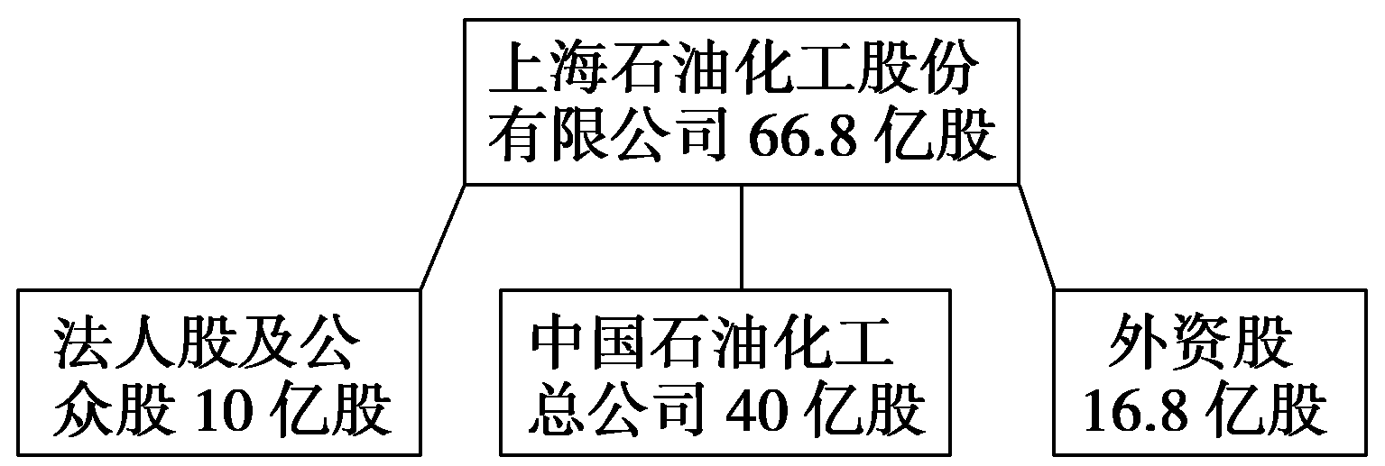
22、右图是上海石油化工股份有限公司股权结构图，据此，以下对上海石油化工股份有限公司评判正确的是

[来源:高考资源网]

①具有明显公有性的股份制 ②扩大了公有资本的支配范围
③增强了公有制的主体地位 ④国有资产在社会总资产中占优势
A．①②③ B．①③④ C．③④ D．②③
23、在我国，税收的作用主要表现为
①组织财政收入的主要形式 ②调节经济的重要杠杆
③稳定货币的主要途径 ④国家实现经济监督的重要手段
A．①②③ B．②③④ C．①③④ ①②④
24、党中央高度重视促进农业发展、农民增收、农村繁荣的经济学依据是
①农业是国民经济的基础 ②解放和发展生产力是社会主义根本任务
③共同富裕是社会主义市场经济的根本目标
④市场经济在资源配置中起基础性作用
A．①②③ B．②③④ C．①②④ D．①③④
25、2010年我国第三产业在国内生产值中的比重约为39.5%，而在西方发达国家，第三产业在国内生产总值中的比重一般占60%左右。这表明
①我国第三产业的发展潜力大 ②我国第三产业的发展是同我国第一、二产业的发展相适应的 ③我国第三产业对第一、二产业的发展的促进作用得到了充分的发挥
④第三产业繁荣与发展程度的高低，已成为衡量现代社会经济发达程度的主要标志之一
A．①② B．①④ C．②③ D．③④
二、非选择题（本题共四个小题，共50分）
26、(共12分)金秋时节，党的十七届四中全会在北京闭幕。这次全会的一个重要议程是审议通过了《中共中央关于加强和改进新形势下党的建设若干重大问题的决定》。全会强调，“党面临的执政考验、改革开放考验、市场经济考验、外部环境考验是长期的、复杂的、严峻的。”由此，全会得出“落实党要管党、从严治党的任务比过去任何时候都更为繁重和紧迫”的重大判断。
结合材料运用政治常识的有关知识，说明党如何才能经受住“四大考验”。

27、(共14分)党的十七大报告指出：“坚持和完善公有制为主体、多种所有制经济共同发展的基本经济制度，毫不动摇地巩固和发展公有制经济，毫不动摇地鼓励、支持、引导非公有制经济发展，坚持平等保护物权，形成各种所有制经济平等竞争、相互促进新格局。”
（1）公有制的主体地位主要体现在哪些方面？（7分）
（2）坚持社会主义初级阶段的基本经济制度有何客观必然性？（7分）

28、(共10分) 农民是发展现代农业的主力军。广泛开展各种形式的农业实用技术培训、职业技能培训、国际生态安全标准培训等，提高农民整体素质，培养造就有文化、懂技术、会经营的新型农民，是发展现代农业的迫切需要。
运用所学经济常识，说明发展现代农业为什么要培养“有文化、懂技术、会经营”的新型农民。

29、 (共14分)材料一近年来，国家先后投资兴建秦山核电站、京九铁路、南昆铁路、三峡工程等大项目,有力地促进了经济发展；同时，不断加大扶贫力度，中央财政拨专款39亿元，地方财政拨款不少于78亿元，在中西部实施“国家贫困地区义务教育工程”；国家财政用于棉粮油等方面的价格补贴达 364．89亿元。
材料二由于受亚洲金融危机和国内需求不足等方面的影响，我国经济增长速度出现滑坡趋势为了确保经济增长速度，国家采取了刺激需求，防止通货膨胀的政策。财政部决定增发1000亿元国债，定向投资于农村水利，交通通信，城市基础设施，城乡电网改造，国家直属储备粮库、经济适用房等6个方面的建设。
材料三据统计、从1993年到1997年，全国税务部门共查出偷、欠、抗、骗税户达647户，追缴税款加收滞纳金和罚款达12679亿元。近来，各地又相继揭出一批大要案、这些税案涉款之大，涉案人员之多，触目惊心。如：浙江金华的全国“第一税案”虚开增值税票面金额数达63.1亿元，四川成都思恩威集团因偷漏税被罚连同加收滞纳金总额达1.08亿元，……
（1）材料一、二共同说明了什么？（3分）
（2）材料三说明了什么？（3分）
（3）从材料一、二、三中我们可以得出什么（8分）？
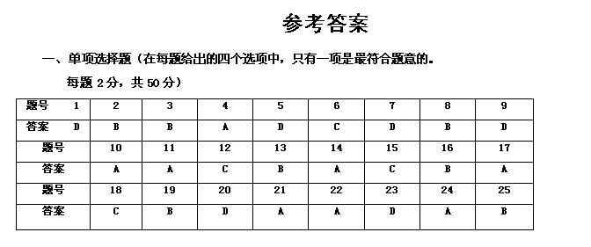
二、非选择题（本题共四个小题共50分）
26、(共12分)①党作为社会主义事业的领导核心，中国共产党应发挥领导核心作用，
②要不断加强党的政治领导、思想领导、组织领导。特别是要制定和完善有利于经受住“四大考验”的方针政策。(3分) ③党要坚持民主执政、科学执政、依法执政，促进我国市场的健康、稳定和快速发展。。(3分) ④党要全面推进自身建设，特别是要不断增强驾馭社会主义市场经济的能力，完善社会主义市场体系，防范市场风险，不断提高党领导经济社会发展水平。加强思想建设，组织建设和作风建设，不断提高党在全社会的影响力。加强反腐倡廉建设，提高党员干部的拒腐防变能力；坚持党的民主集中制，维护中央权威，切实保证政令畅通。(3分)⑤坚持立党为公，执政为民的执政理念，坚持“三个代表”重要思想和贯彻落实科学发展观，进一步增强党的领导核心。（3分）

27(共14分)（1）、①公有制的主体地位主要体现在：就全国而言，公有资产在社会总资产中占优势。（3分）②国有经济控制国民经济命脉，对经济发展起主导作用。（3分）
（2） ①坚持以公有制为主体、多种所有制经济共同发展的基本经济制度，从根本上说是由生产关系一定要适应生产力发展的规律决定的。（3分）②适合社会主义初级阶段生产力发展不平衡、多层次的状况，符合社会主义的本质要求。（2分）③实践证明，坚持以公有制为主体、多种所有制经济共同发展的基本经济制度，有利于促进生产力的 发展，有利于增强综合国力，有利于提高人民生活。（3分）

28、(共10分) （1）科技是第一生产力，发展高产、优质、高效、生态、安全的现代农业，关键靠发展农业科学技术。（3分）
